Breekbrood met gehaktballetjes
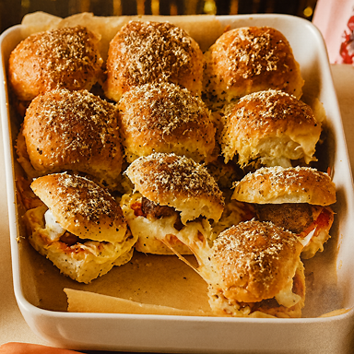

Ingrediënten: 4-6 personen
- 1 el olijfolie
- 12 rundergehaktballetjes
- 12 kleine broodjes (het liefst nog aan elkaar vast)
- 100 g tomatensaus
- 125 g geraspte cheddar
- 1 tl gedroogde oregano
- 2 tl gedroogde peterselie
- 20 g geraspte Parmezaanse kaas
- evt. bakpapier

Bereidingswijze:
- Gehaktballetjes bakken en Verwarm de oven voor op 180°C (hete lucht: 160°C).
- Broodjes voorbereiden Leg de broodjes (liefst nog aan elkaar) op een met bakpapier beklede bakplaat. Snijd ze horizontaal doormidden en haal de bovenkant eraf. Verdeel de tomatensaus over de onderkant en leg de gehaktballetjes erop. Bestrooi met cheddar en dek af met de bovenkant van de broodjes.
- Botermengsel maken Smelt wat olijfboter in pannetje en meng met oregano, peterselie en Parmezaanse kaas. Bestrijk de bovenkant van de broodjes met dit mengsel.
- Bakken Bak het brood in het midden van de oven in ca. 15 minuten goudbruin en gaar. Serveer direct.

